PRESSEMITTEILUNG

Bis zu 80 Prozent Kosten sparen dank intelligenter Beleuchtung

Unternehmer aus MV informierten sich beim ersten Online-Stammtisch von MVeffizient

SCHWERIN / STRALSUND_Das sorgte für einen Aha-Effekt: Bis zu 80 Prozent Energiekosten lassen sich durch die Installation intelligenter Beleuchtungskonzepte einsparen. Das erfuhren die Teilnehmer auf dem ersten Online-Stammtisch, den die Landesenergie- und Klimaschutzagentur Mecklenburg-Vorpommern (LEKA MV) Dienstagabend als Ersatz für die sonst üblichen regionalen Stammtische anbot. "Aufgrund der Corona-Pandemie können wir die Stammtische nicht mehr ausrichten. Auf der anderen Seite ist es aber unsere Aufgabe und unser Anliegen, die Unternehmer im Land über die Möglichkeiten der verschiedenen Energieeffizienzmaßnahmen und deren Fördermöglichkeiten zu informieren und zu beraten", so Gunnar Wobig, Geschäftsführer der LEKA MV.

Unternehmer und Betriebsleiter kommunaler Betriebe aus ganz Mecklenburg und teilweise darüber hinaus nutzten das Angebot und erfuhren aus zwei Fachvorträgen, welche Maßnahmen sinnvoll ist und welche Wege und Möglichkeiten der Umsetzung es gibt. So stellte sich heraus, dass die Unternehmer in MV aktuell im Bereich Beleuchtung im Vorteil gegenüber ihren Kollegen im übrigen Bundesgebiet sind. "Mecklenburg-Vorpommern ist derzeit noch das einzige Bundesland, in dem es für Investitionen in Beleuchtungskonzepte noch eine 30 prozentige Förderung gibt, die sogar noch in bestimmten Fällen bis zu 25 Prozent Extrabonus bekommen kann", informiert Arne Rakel, Technischer Berater der LEKA MV.

Großes Interesse auch bei den Ausführungen von Sebastian Breuel, der über die Vorteile und absolute Kostenkontrolle von gemieteten Beleuchtungsinstallationen sprach. "Der Unternehmer braucht sich um nichts mehr zu kümmern: Er zahlt einen festen Betrag über eine feste Vertragslaufzeit von zehn Jahren, die jedoch auch jährlich kündbar ist, und braucht sich um rein gar nichts mehr zu kümmern. Er spart dabei sogar noch zwischen mindestens 15 bis fast 70 Prozent seiner bisherigen Energiekosten, die er für die Beleuchtung sonst ausgegeben hat und am Ende der Laufzeit geht alles ohne weitere Kosten in seinen Besitz über", erklärt der Referent und Beleuchtungsexperte von Deutsche Lichtmiete. Dabei werden diese Projekte von der kleinen Poststellenfiliale von 50, bis zu Hallenkomplexen von einer Million Quadratmeter von seinem Unternehmen angeboten und umgesetzt.

Im anschließenden Chat wurden alle Fragen der Teilnehmer beantwortet und am Ende bekam jeder die Präsentationen sowie eine Aufzeichnung der Veranstaltung digital zur Verfügung gestellt. Von allen Beteiligten gab es eine positive Resonanz auf die Premiere des Online-Stammtisches der Kampagne MVeffizient. Der nächste und gleichzeitig letzte Online-Stammtisch vor der Sommerpause findet bereits am kommenden Donnerstag statt. Dann dreht sich alles um das Thema Fördermittel für Effizienzmaßnahmen in Unternehmen mit Fördermittelexpertin Dr. Beatrix Romberg vom Energieministerium MV. Auch dieser Stammtisch wird mit der speziellen Software Edudip durchgeführt, deshalb ist eine Anmeldung auf der MVeffizient-Website erforderlich. Danach erhalten die Teilnehmer die Zugangsdaten zum Meeting und weitere Informationen. Die Teilnahme ist per Computer, Laptop und Tablet von jedem Ort möglich.

Seit April 2018 informiert die Landesenergie- und Klimaschutzagentur Mecklenburg-Vorpommern GmbH (LEKA MV) mit ihrer Kampagne MVeffizient Firmen aus den Branchen Ernährung, Gesundheit und Tourismus über das Thema Energieeinsparung. Hierzu führt die LEKA MV Stammtische in ganz Mecklenburg-Vorpommern durch.

Über die Landesenergie- und Klimaschutzagentur Mecklenburg-Vorpommern GmbH
Die Landesenergie- und Klimaschutzagentur Mecklenburg-Vorpommern GmbH (LEKA MV) mit Standorten in Stralsund, Schwerin und Neustrelitz wurde 2016 gegründet, um die Energiewende in Mecklenburg-Vorpommern voranzutreiben. Damit Strom künftig größtenteils aus erneuerbaren Energien bezogen und der Ausstoß von Treibhausgasen auf ein Minimum reduziert wird, zeigt LEKA MV wie öffentliche Einrichtungen, Unternehmen sowie Privatpersonen achtsam mit Ressourcen umgehen können. Dabei stehen für die insgesamt acht Mitarbeiter Themen wie Klimaschutz in Kommunen, Energieeffizienz in Unternehmen und das Umweltbewusstsein jedes Einzelnen im Fokus.

Über die Kampagne MVeffizient
MVeffizient ist die Kampagne für mehr Energieeffizienz in Mecklenburg-Vorpommern und wird von der Landesenergie- und Klimaschutzagentur Mecklenburg-Vorpommern GmbH (LEKA MV) im Auftrag des Energieministeriums durchgeführt. Insgesamt informieren vier Mitarbeiter und Mitarbeiterinnen Firmen aus den Schlüsselbranchen Tourismus, Ernährung und Gesundheit rund um die Themen Energieeffizienz und mögliche Energieeinsparmaßnahmen. Die Kampagne wird über einen Zeitraum von drei Jahren durchgeführt und mit Mitteln aus dem Europäischen Fonds für Regionale Entwicklung (EFRE) gefördert. Weitere Infos unter: www.mv-effizient.de.

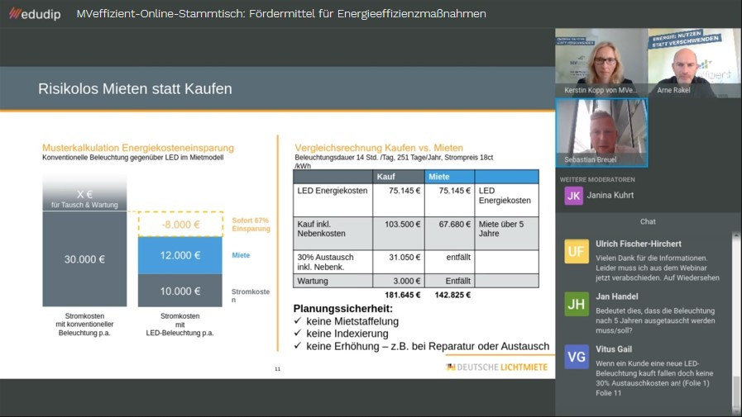
BU: Einfach viel Energie sparen: Mit effizienter Beleuchtung geht das (Foto: LEKA MV/MVeffizient)

Fotos und Text stehen unter folgendem Link zum Download zur Verfügung: https://www.mv-effizient.de/presse/pressemitteilungen/ bzw. www.mv-effizient.de/presse/pressematerial/

Pressekontakt:
Landesenergie- und Klimaschutzagentur Mecklenburg-Vorpommern GmbH
Peter Täufel
Freier Mitarbeiter Pressearbeit
Hauptstr. 43
23996 Bad Kleinen
E-Mail: Leokor@web.de
Tel: 0173 – 3525782

